5. melléklet: Fényforrások spektruma
Forrás: Saját képek

Kompakt fénycső
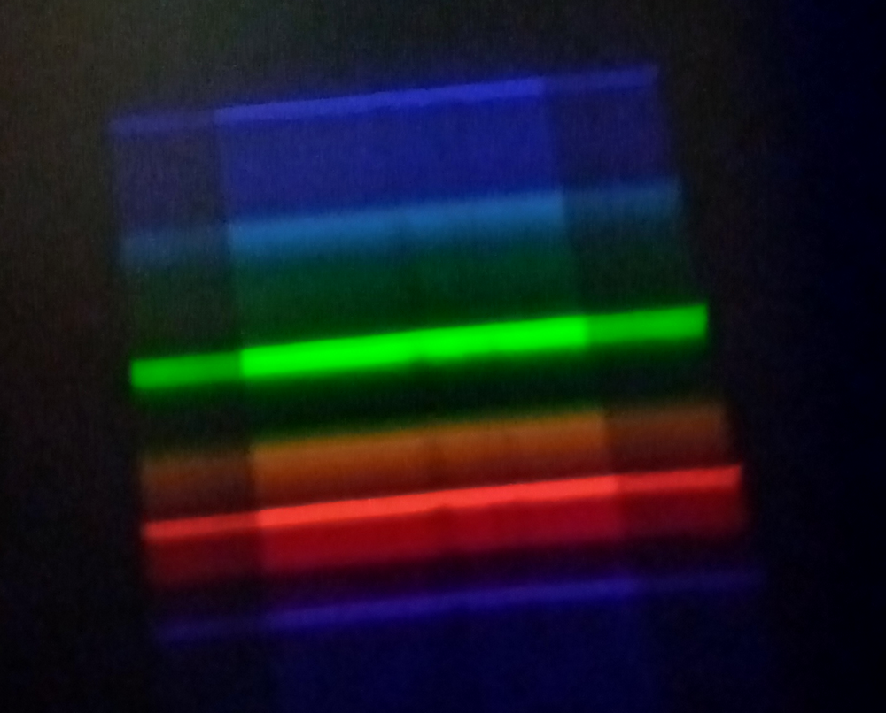

Hagyományos fénycső
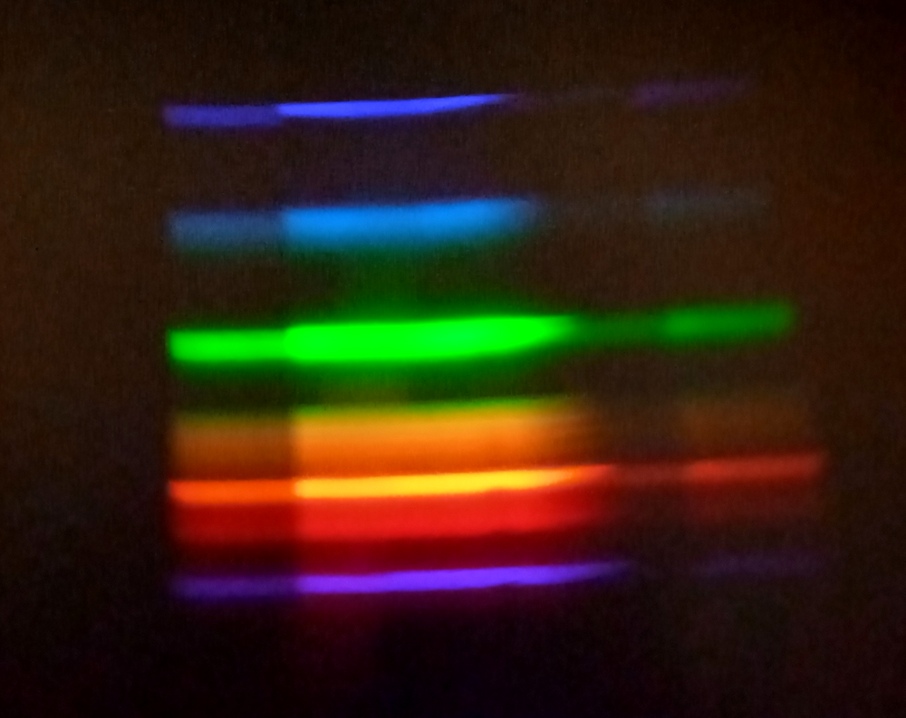

Izzólámpa
